Визуальное программирование
как вид проектной деятельности на уроке географии.
Полунин Л. Н. e-mail: PoluninLN@yandex.ru
МКОУ «Хреновская ООШ» Новоусманского района Воронежской области

Настоящая статья является продолжением цикла статей «Использование программирования при изучении географии», являющегося методическим пособием, осуществляющим межпредметную интеграцию географии с информатикой в ходе выполнения ряда практических работ, нацеленных сформировать у обучающихся целый ряд как географических, так и математических, и информационно-технологических компетенций.
Изучение основ программирования в большинстве авторских программ по информатике и ИКТ сейчас начинается в восьмом классе. На уроках географии в восьмом классе изучается курс «Природа России». Возьмём в качестве примера творческое задание, призванное закрепить знания обучающихся о некоторых элементах строения речной долины с помощью программирования. Рассмотрим написание программы для вычисления значения уклона реки по данным о длине речного русла и падении реки.
Согласно определению, приводимому в школьных учебниках, «уклон реки – отношение падения реки к длине русла». При этом многие учителя на уроке не используют никаких числовых, количественных примеров при формировании этих понятий, ограничиваясь лишь упоминанием о том, что «уклон горных рек намного больше, чем равнинных». Зачастую у обучающихся, зазубривших приведенное выше определение, не связываются воедино между собой математические понятия «отношение» и «разделить». То есть многие дети устно ответить на вопрос учителя: «что называется уклоном реки?» могут, а вычислить значение уклона по приведенным числовым данным падения реки и длины русла затрудняются.
Интегрированный урок географии с информатикой в восьмом классе проводится в компьютерном классе. Предполагается самостоятельная (или групповая) работу обучающихся за компьютерами в среде визуального программирования. Альтернативой может быть домашнее задание с последующей защитой проекта на уроке.
Задание: написать программу для вычисления значения уклона реки по числовым данным падения реки и длины русла. В качестве среды для разработки программы будем использовать Borland Delphi 6. Предполагается самостоятельное создание программы всеми обучающимися (или группами обучающихся). Не справившимся с разработкой предлагается пошаговое исполнение данного проекта:
Запустите программу Borland Delphi 6.
1. File – New – Application (создайте новый проект).
2. File – Save Project As (сохраните новый проект в папку «Уклон реки»). Для этого:
2.1. В окне Save Unit1 As создайте по выбранному вами адресу новую папку для файлов проекта с именем «Уклон реки».
2.2. В эту папку сохраните Unit1.pas.
2.3. Откроется окно Save Project As, нажмите кнопку Сохранить.
3. Для формы Form1 в панели объектов (Object Inspector) на закладке свойств (Properties) установите свойство заголовка (Caption) – Уклон реки.
4. На форме Form1 в порядке, показанном на рисунке 1, разместите следующие объекты:
- надписи – Label1 – Label3;
- текстовые поля – Edit1 – Edit2;
- кнопки - Button1 – Button3.
5. Для всех надписей в панели объектов (Object Inspector) на закладке свойств (Properties) установите свойства заголовка (Caption):
- Label1 – «Введите длину реки, км»;
- Label2 – «Введите величину падения реки, м»;
- Label3 – «Уклон реки равен».
Уклон реки выражается в промилле или в процентах, а также как величина падения на длину произвольного участка русла. Мы возьмём первый вариант – промилле. Поэтому если оставить единицы измерения длины реки в километрах, а величину падения реки в метрах – получится соотношение как раз 1:1000, то есть результат будет выражен уже в промилле.
6. Для текстовых полей в панели объектов (Object Inspector) на закладке свойств (Properties) в поле свойства текст (Text) сотрите весь текст.
7. Для всех кнопок в панели объектов (Object Inspector) на закладке свойств (Properties) установите свойства заголовка (Caption):
- Button1 – «Рассчитать значение уклона реки»;
- Button2 – «Очистить всё»;
- Button3 – « Выход ».
Должна получиться картина, изображенная на рисунке 2.

Рисунок 1:
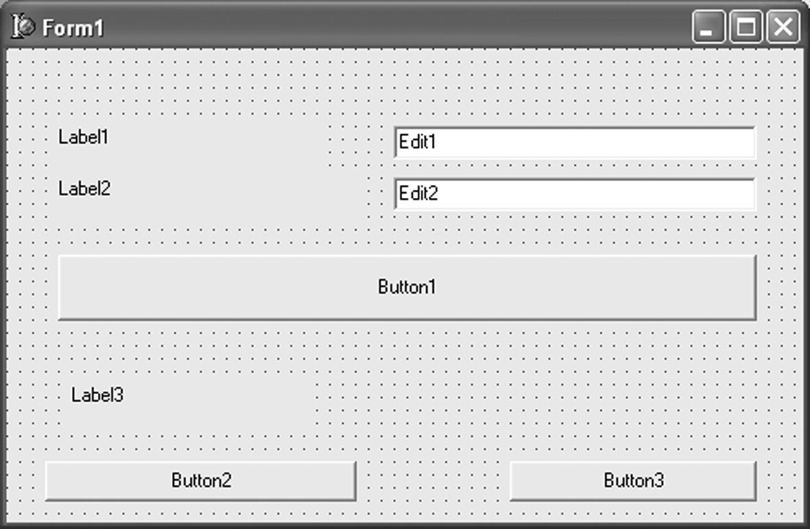

Рисунок 2:
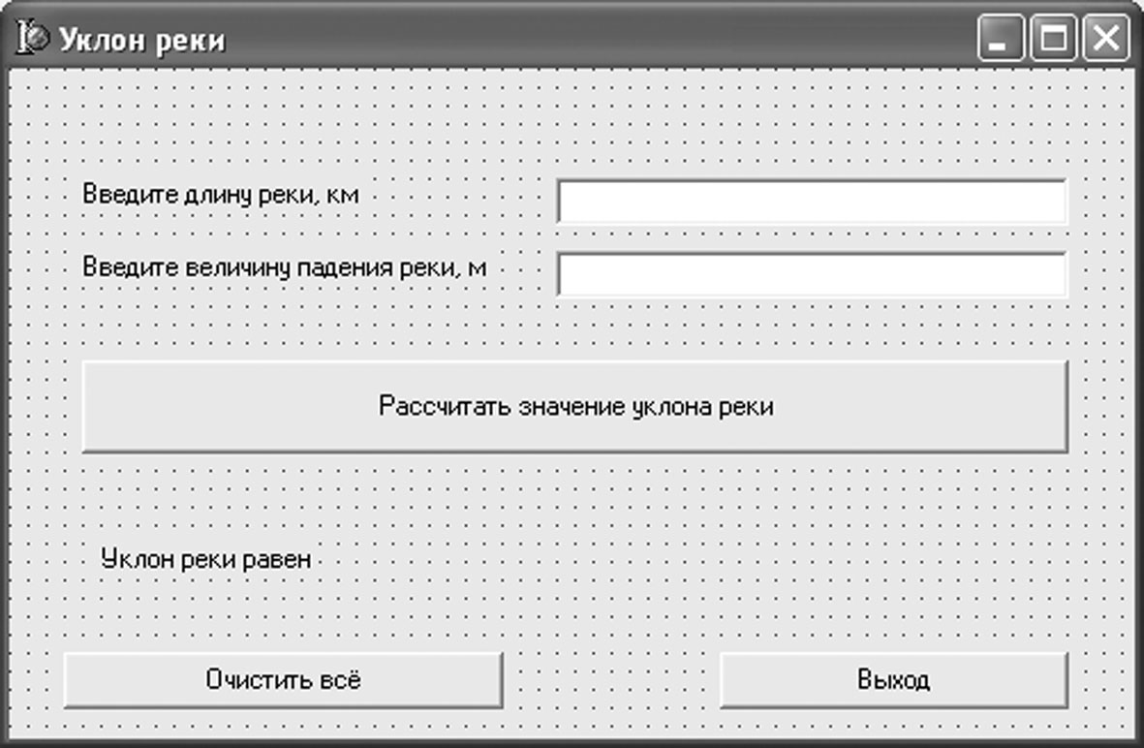

8. В разделе описания переменных введем следующие переменные:
var
Form1: TForm1;
uklon,padenie,dlina:real; {уклон реки, падение реки, длина русла}
9. Как говорилось выше, уклон реки – это отношение падения реки к длине её русла.
Поэтому для кнопки Button1 (Рассчитать значение уклона реки) в качестве процедуры обработчика событий вставим следующие операторы (для вызова процедуры достаточно сделать двойной клик по кнопке и впечатать команды между begin и end):
begin
dlina:= StrToFloat(Edit1.text);
padenie:= StrToFloat(Edit2.text);
uklon:=padenie/dlina;
Label3.caption:='Величина уклона реки равна '+FloatToStrF(uklon,ffFixed,9,3)+' промилле.';
end;
10. Как видно, величину длины русла мы берём из значения, введённого в поле ввода Edit1, а величину падения реки из значения, введённого в поле ввода Edit2. После чего величине уклона реки присваиваем значение результата деления величины падения на длину русла.
11. Кнопка Button2 (Очистить всё) должна обнулять все поля ввода и изменяемое содержимое надписей для последующего ввода новых данных. Поэтому для неё в качестве процедуры обработчика событий вставим следующие операторы:
Edit1.Text:='';
Edit2.Text:='';
Label3.Caption:= ' Уклон реки равен ';
12. Назначение кнопки Button3 (Выход) понятно. Для неё в качестве процедуры обработчика событий вставим один оператор:
Close;
На этом проект готов. Опыт использования подобных творческих заданий показывает, что у обучающихся, имеющих технический и математический склад ума и хорошо владеющих компьютером, интерес к изучению географии значительно возрастает. Зачастую такие дети имеют не слишком хорошо развитые речевые навыки, испытывают затруднения с формулированием устного ответа.
Информационные технологии при выполнении таких проектных работ помогают компенсировать этим детям отставание в устной работе на уроке, позволяет создать для них ситуацию успеха. Также такие проекты позволяют осмыслить уже изученные географические понятия на новом качественном уровне, дают возможность взглянуть на них не только с географической, но и с математической точки зрения; осуществить переход от репродуктивного изложения знаний (дать определение понятия) к непосредственной творческой работе, в ходе которой данные понятия используются как элементы, необходимые для получения конечного результата.

